Конспект

непосредственно образовательной деятельности с детьми старшего дошкольного возраста

«ПОКА МЫ ПОМНИМ – МЫ ЖИВЕМ»

МУНИЦИПАЛЬНОЕ БЮДЖЕТНОЕ

ДОШКОЛЬНОЕ ОБРАЗОВАТЕЛЬНОЕ

УЧРЕЖДЕНИЕ «ДЕТСКИЙ САД №7

«ЯГОДКА» с. ПЕРВОМАЙСКОЕ

КИРОВСКОГО РАЙОНА

Цель: продолжать знакомить с героическими подвигами нашего народа в годы Великой Отечественной войны и мирное время.
Задачи:
Формировать у детей патриотические чувства и представление о героизме.
Воспитывать любовь и уважение к защитникам Родины на основе ярких впечатлений и исторических фактов.
Закладывать в детские души уважение к современным российским воинам, надежным защитникам Отечества.
Воспитывать бережное отношение к народной памяти, уважение к героям, защитникам Отечества и желание, став взрослым, встать на защиту своей страны, своего народа.
Развивать у детей воображение, наблюдательность и способность сопереживать другим людям.
Активизировать словарь поговорками, обогащать его путем уточнения понятий.
Предварительная работа: рассматривание иллюстраций памятников, которые находятся на территории Кировского района, чтение рассказов о Великой Отечественной Войне: «Злая фамилия», Мамаев Курган», «Ух ты, мама!», «Два друга» , «Блокадный хлеб», «Таня Савичева», «Дорога» (С.П. Алексеев), «Обрывок провода» (Воробьев), «Банка варенья» (Радкевич), «День Победы» (Белозёров), «Максимка» (С. Магилевская), «Сапёры», «Воздух», «Таран» (Л. Кассиль), «Пока сердце бьётся» - о братьях Стояновых (И. Мельников), «Федя-партизан» (Л. Вахнина), прослушивание музыкальных произведений военных лет: «Темная ночь» (муз. Н. Богословского, сл. Агатова), «Синий платочек» (муз. Е. Петербургского, сл. Я. Галицкого), «Землянка» (муз. К. Листва, сл. А.Суркова), «Смуглянка» (муз. А. Новикова, сл. Я. Шведова), «Катюша» (муз. А. Блантера, сл. М. Исаковского, «День Победы» (муз. Д. Тухманова, сл. В. Харитонова)
Словарная работа: героизм, памятник, подвиг, десант, артиллерия
Оборудование: экран, проектор, слайды с изображением военных действий, памятников, видеоролики с необычными часами и мечтами о будущем наших детей, прослушивание музыкальных произведений военных лет, капсула, письмо-обращение.
Ход
Воспитатель. Обращает внимание детей на экран, где появились необыкновенные часы (часы – стрелки их крутятся назад).
Смотрите, как быстро крутятся стрелки в обратную сторону, с помощью их мы попадем с вами, ребята, в прошлое, в те времена, когда началась Великая Отечественная война (звучит музыка «Мне кажется порою, что солдаты…..» фон во время рассказа воспитателя).
22июня 1941 года - одна из самых печальных дат в истории России, день, который нельзя забыть. В этот далёкий летний день люди занимались обычными делами. И никто не подозревал, что и приятные хлопоты, и задорные игры, и многие жизни перечеркнёт одно страшное слово - война. - Внезапно огромные силы двинулись на нашу Родину: танки, пехота, самолеты, артиллерия. Немецкие самолеты бомбили города, аэродромы, железнодорожные станции, бомбы сыпались на больницы, жилые дома, детские сады, школы. Так началась ВОВ. Фашистская армия была очень сильной, у нее было много военной техники и хорошо обученных солдат, поэтому наши войска сначала отступали, но фашисты просчитались.
Посмотрите на этот плакат (появляется на экране). Его нарисовал Ираклий Моисеевич Тоидзе и назвал «Родина – мать зовет!».
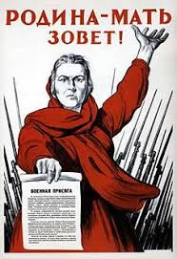
Дети рассматривают плакат.
Кто из вас, ребята, может прочитать, что написано на этом плакате?
Дети читают.
Воспитатель. Куда же звала Родина-мать наш народ?
Дети. На защиту Отечества.
Воспитатель. Что еще вы видите на плакате? Почему за женщиной так много оружия?
Дети высказывают свои предположения.
Воспитатель. Эта женщина-мать зовет всех своих сыновей и дочерей вступить в ряды армии, быть честными, храбрыми, дисциплинированными бойцами, до последнего вздоха быть преданными своему народу. Она призывает всех защищать Родину от врагов – мужественно, умело, с достоинством и честью, не жалея своей крови и жизни.
И все жители нашей многомиллионной страны как один поднялись на защиту Родины и свободы (звучит музыка «Вставай страна огромная….» во время рассказа воспитателя).
Бойцы и командиры Советской Армии проявляли мужество, стойкость, героизм. А как вы понимаете слово «героизм»?
Дети высказывают свои предположения (это люди, которые совершают подвиги, мужество, стойкость, самоотверженность).
Бои не затихали ни днем, ни ночью. Также тяжелые бои проходили и на территории нашего Кировского района (на экране памятник).
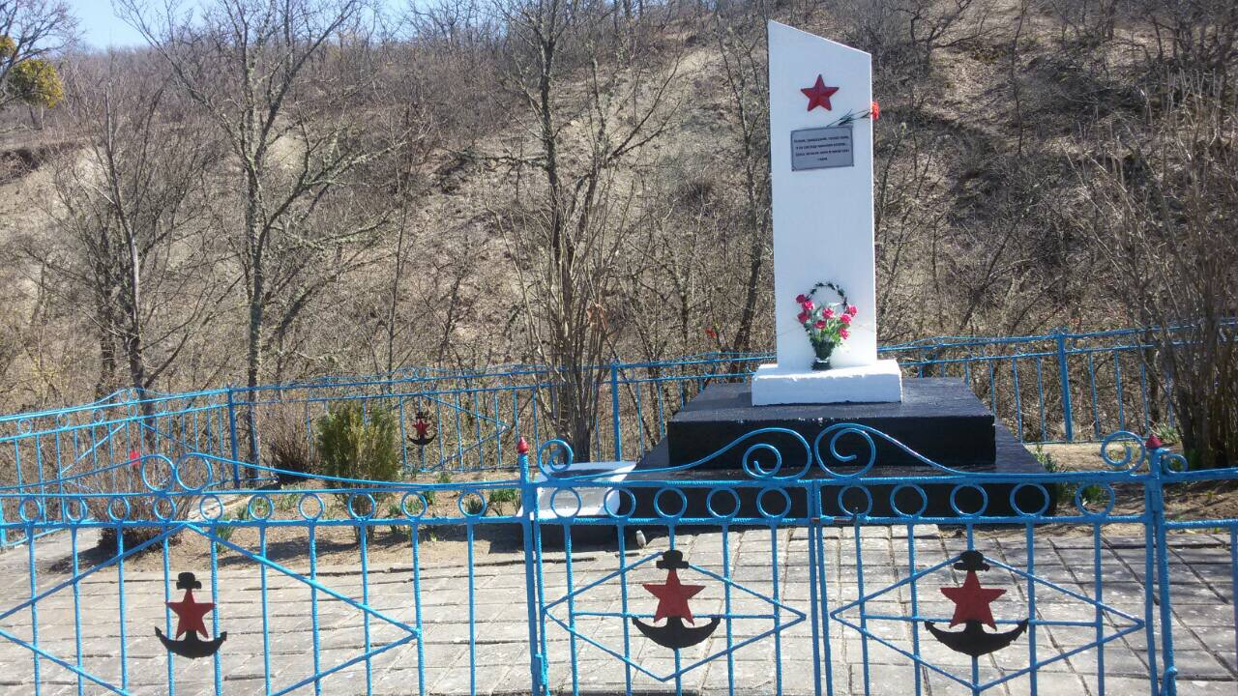
В декабре 1941года группа войск высадили десант на Крымском полуострове на укрепление обороны. Они освободили Керчь, Феодосию, селение Кошка-Чокрак (с. Отважное) и продвигались с боями в сторону до с. Карагоз (с. Первомайское) и города Старый Крым.
Воспитатель. Как вы понимаете слово «десант»?
(Десант – это когда на кораблях доставляют людей, танки, орудия и переправляют на берег).
Но противнику пришло подкрепление. Завязались ожесточенные бои и не выдержав натиска фашистов в январе 1942 года десантники начали отступление. Одна из групп морского десанта продолжала бой в районе Карагоза (с. Первомайское) и с. Изюмовки. Они держались до самого последнего, но в неравном бою все погибли. В память погибшим установлен памятник (братская могила) на том месте, где они погибли (у горы Бакаташ). (звучит музыка «На верх вы товарищи…» во время рассказа воспитателя). На лицевой стороне стелы мемориальная доска с текстом: «Склони, пришедший, голову свою, и на секунду преклони колени… Здесь вечным сном в покое спят герои».
Воспитатель. Как вы думаете, почему они спят в покое?
Дети высказывают свое предположение (помним их подвиг, не зря сражались, у нас мирное небо над головой и т.д.)
(На экране памятник).
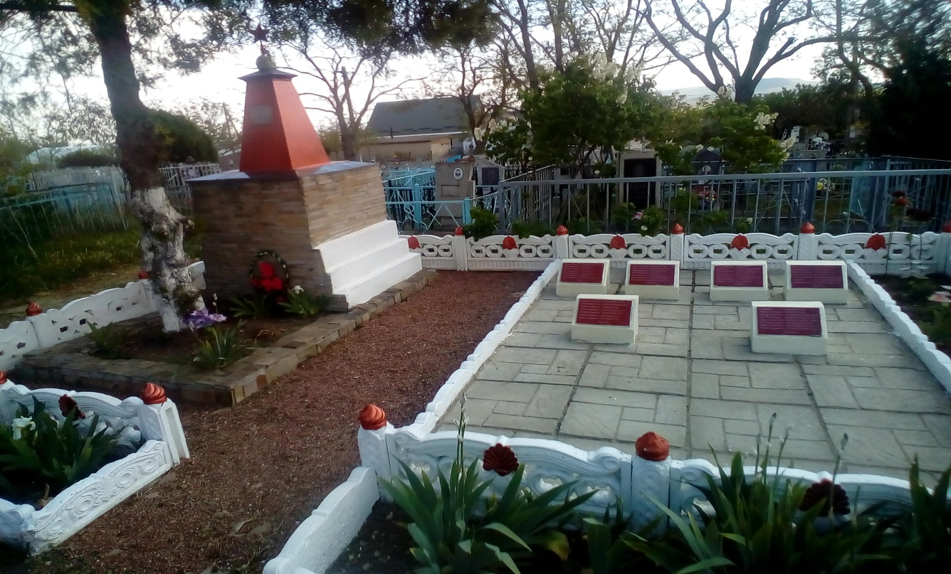

Воспитатель: На сельском кладбище в селе Отважное находится еще одна братская могила (захоронение солдат и моряков-десантников).
Мы помним их героизм и благодарны за то, что не жалея своей жизни подарили нам мир.
На секунду склоним наши головы.
(На экране появляются часы)
Воспитатель. Стрелки часов бегут правильно, вперед и мы вернулись в наше мирное время.
А как вы понимаете слово «мир», такое короткое, но важное?
Дети высказывают свои мысли (мир – это наша планета, люди, дружеские отношения, согласие, любовь, тишина, отсутствие войны и т.д.).
Воспитатель. В народе говорят «Мир да лад – войне не бывать», «Мир на планете - счастливые дети», «Дружно за мир стоять – войне не бывать».
Воспитатель предлагает встать в круг (Ритуал сближения)
Воспитатель. Представьте что у вас в руках волшебные кисточки, с помощью которых мы попробуем нарисовать мир.
Раскрасим жизнь волшебной краской, где нет войны, мир кругом, и над землею солнце светит и на траве играют дети, и речка синяя бежит. Вот дом до неба – выше, выше. А вот цветы, а вот семья. Весь этот «МИР» - рисую Я! (руки приложить к груди).
(На экране появляются часы).
Воспитатель. Стрелки побежали быстрее, это значит, что они хотят показать нам наше «будущее».
Мы дети будущего и должны сохранить этот мир!
А как нам сохранить мир?
Дети высказывают свои предположения (дружить, любить и т.д.).
Воспитатель. И, конечно же, каждый из вас в будущем выберет свою профессию, кто-то станет военным, кто-то строителем, учителем… Я вот, скажу вам по секрету, всегда хотела стать воспитателем, воспитывать и учить детей. И когда об этом узнал мой дедушка, он прошел всю войну, отдал мне одну вещь, вот она (показывает капсулу) и сказал: «Знаешь внученька, когда выучишься на воспитателя, передай и прочти это детям. Пусть помнят и не забывают.
Воспитатель. И вот пришло время вскрыть капсулу (зачитывается письмо-обращение к детям будущего, которое находилось в капсуле).
Здравствуй мой юный друг!
Наверное, о наших подвигах будут писать книги и складывать легенды, снимать фильмы и петь песни, но нам этого не нужно. Пусть только в каждом сердце будет маленький уголок с памятью об этой Великой войне.
Я не знаю, какое оно – ваше время. И жаль, что ты не сможешь ответить на все мои вопросы. Наверное, через несколько десятков лет мир будет не узнать. Но самое главное – сохранить человеческие отношения и чувства, умение сопереживать. Берегите самые лучшие, солнечные моменты. Мы воюем за то, чего нет у нас, но у вас обязательно будет. Я говорю о счастье!
Надеюсь, что читая это письмо, ты понимаешь, ради чего мы сражались и жертвовали всем… Ты постараешься осуществить то, о чем мы могли только мечтать. И помни: жизнь коротка. Верь в себя и в свои силы. Живи и радуйся тому, что у тебя уже есть! Цени мир, а я уверен, что он будет на Земле.
А если тебе стало грустно, взгляни на небо, какое оно голубое, чистое, и в нем нет дыма пожарищ, не гудят вражеские самолеты, не свистят пули, не взрываются снаряды, а только пушистые облака, о которых мы все так мечтали!

